附件1
小艺帮APP考生操作手册
（主机-综合考查）

本操作说明中所用图片均为操作示意图，其所考试科目及内容、考试时间均与正式考试无关。
1.下载注册及登录
1.1下载安装
扫描下方二维码即可下载安装，或到小艺帮官方网站扫描二维码下载，考生不要通过其他渠道下载。网址：https://www.xiaoyibang.com/。

安装时，请授权允许小艺帮使用摄像头、麦克风、扬声器、存储空间、网络等权限，以保证可以正常考试。
小艺帮仅支持安卓、鸿蒙和IOS版本的手机，不支持各种安卓、鸿蒙平板和iPad，请特别注意！
1.2注册
打开APP点击【注册】，输入手机号，点击发送验证码后填写密码并牢记，点击注册。
1.3登录
进入登录页，使用手机号/身份证号/邮箱和密码即可登录，身份证号登录必须是后续完成考生身份认证方可使用，身份证号必须为考生本人身份证号。
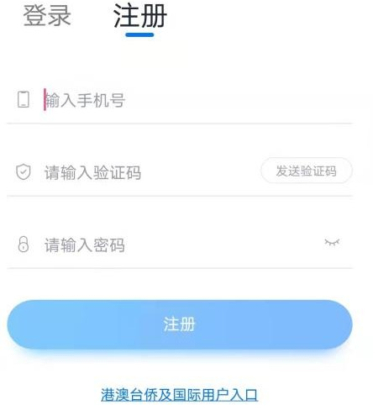
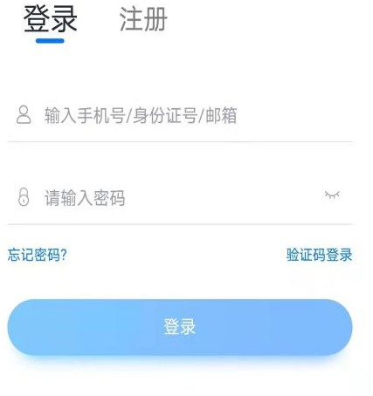

2.考生身份认证
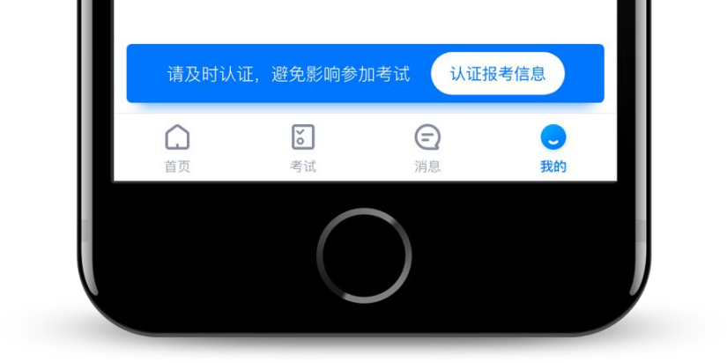

首次登录，需要认证考生的报考信息，才可以报名参加考试。注意屏幕下方小蓝条，认证后不可更改信息。
2.1身份认证
请认证考生身份证照片，按提示上传身份证人像面和国徽面，点击下一步，也可点击右上方手动上传身份证信息，填写身份证上的信息进行识别。港澳台侨及国际考生可选择护照或通行证认证。
如遇到身份证已被验证，可点击“去申诉”，请耐心等待人工审核结果。请尽早完成身份认证以免影响考试。
2.1.1提前准备一张免冠证件照电子版。
2.1.2选择身份为“其他”，高考报考证和考生号都可不填，按照指引填写学籍信息，即可完成认证。请根据实际情况填写。
注：若选择了“艺术校考生”，也可以完成认证考试。
以上两个身份均可参加考试，无任何影响。
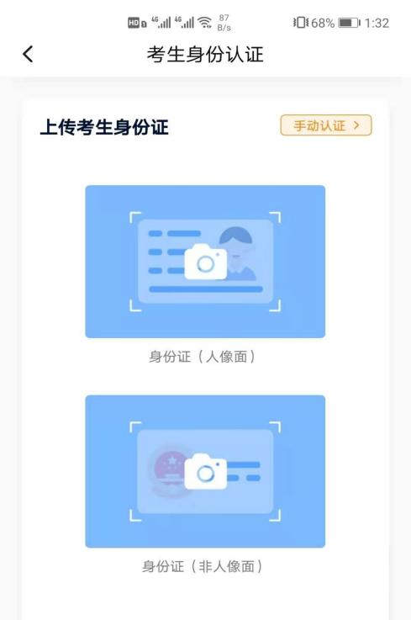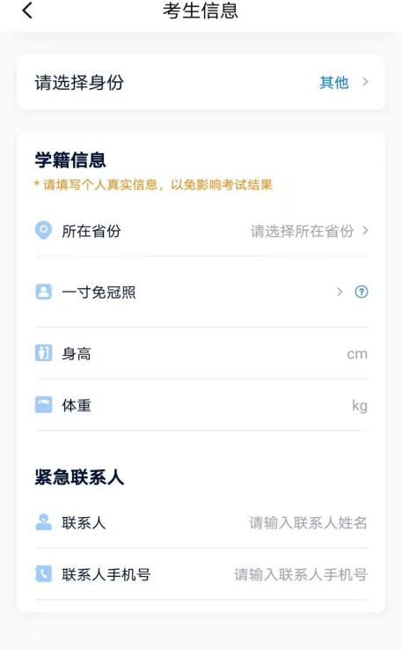

2.2考试确认
认证通过后，【报考】页面会出现您有待确认的考试，请点进去确认考试。
如果没有找到需要确认的考试记录，请联系学校核对导入名单是否正确，如学校确认无误，请学生联系小艺帮客服处理。
2.2.1点击屏幕下方【报考】，点击上方“确认考试”，进入确认报考页面确认考试。
2.2.2系统会自动显示该证件号下，已经报名的考试，未在规定时间内确认考试，时间结束则无法再确认考试。
2.2.3确认成功后，在【在线考试】列表页会自动生成一条考试记录，请返回到【在线考试】列表页查看具体的报考详情和考试要求。
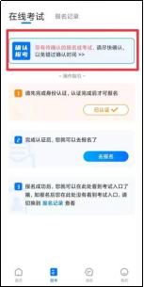
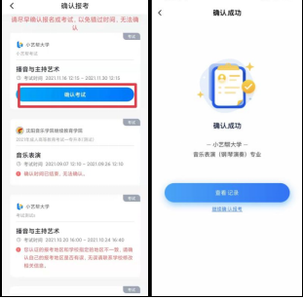

3.考前准备
3.1人脸验证
请选择【报考-在线考试】页面，点击页面上方红色条处，按提示进行人脸验证。请不要化妆、戴美瞳等，验证时调整好光线，不要出现高曝光的情况，保证人脸清晰，避免人脸识别失败。若多次人脸验证失败可以申请“人工审核”，请耐心等待人工审核结果。
请考生务必于模拟考试前本人完成人脸认证，否则无法正常参加考试。
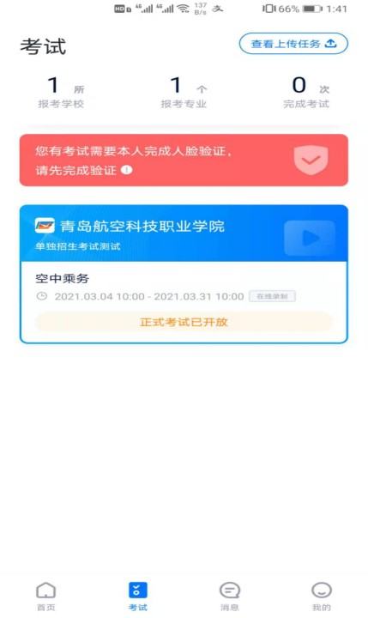
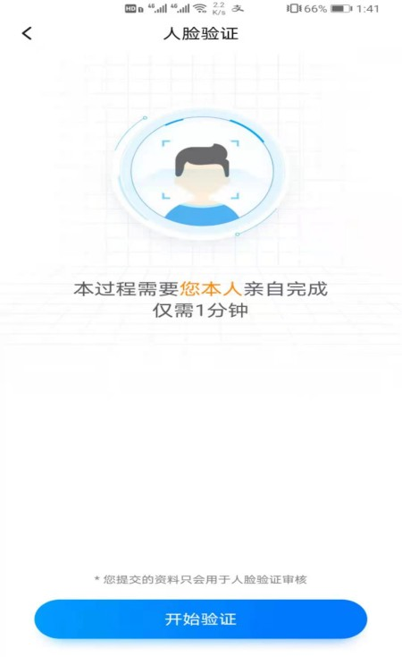

3.2考前任务
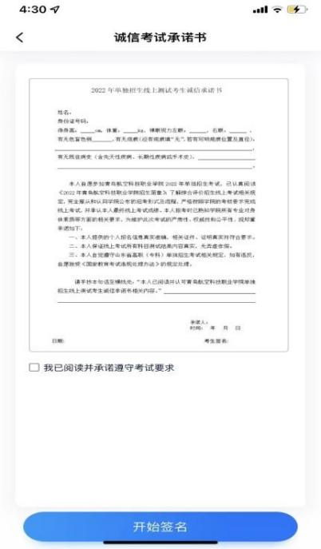
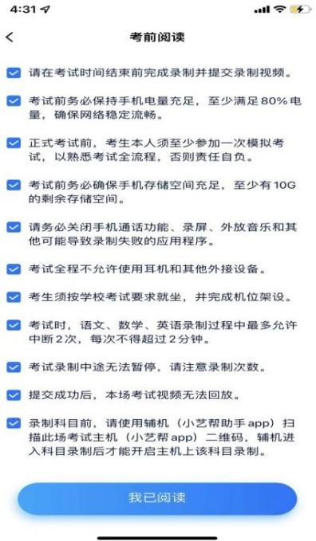
点击屏幕下方【报考-在线考试】，选择相应考试，完成“诚信考试承诺书”及“考前阅读”。请务必于模拟考试前完成，否则无法正常参加考试。

3.3考前练习
考前练习仅供考生熟悉考试系统双机位摆放、考试录像等相关功能，考前练习的题型、内容、考试时长等均与正式考试无关。
3.4模拟考试
考前必须至少完成二次模拟考试，以熟悉正式考试流程。
模拟考试除题目外，其他与正式考试流程一致，有严格的考试时间限制，请在规定的时间内完成模拟考试。
模拟考试仅可考生本人参加，请注意不要化妆、不佩戴美瞳等，避免人脸识别失败。
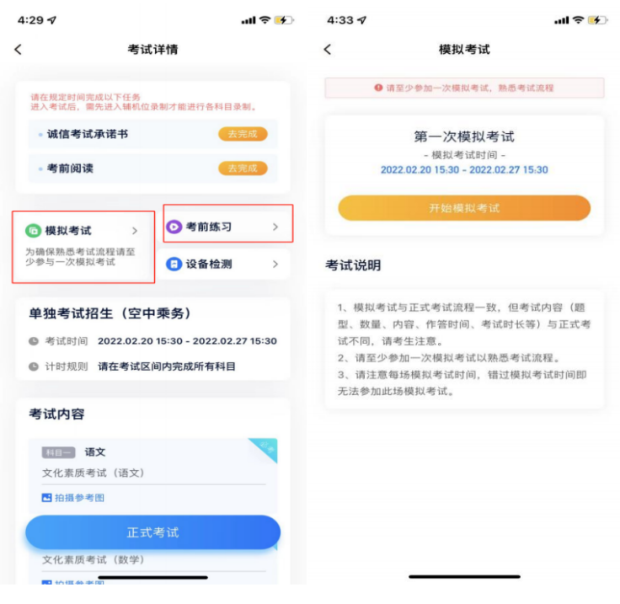

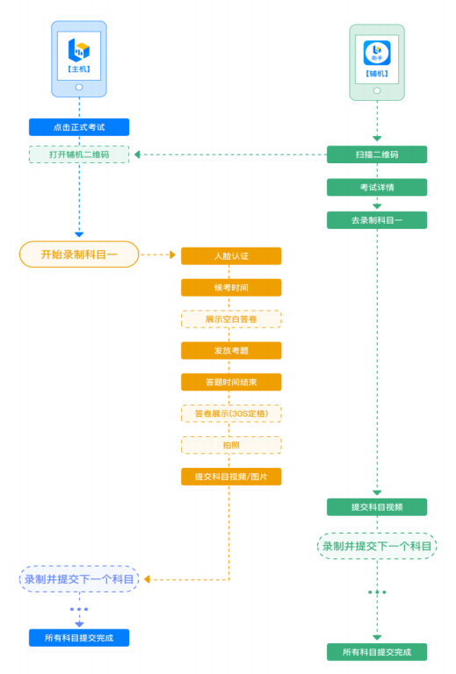
4.正式考试

4.1进入考试
2022年5月19日下午14:00务必进入候考，请按下图顺序操作，选择相应考试，点击“正式考试”，进入正式考试页面。
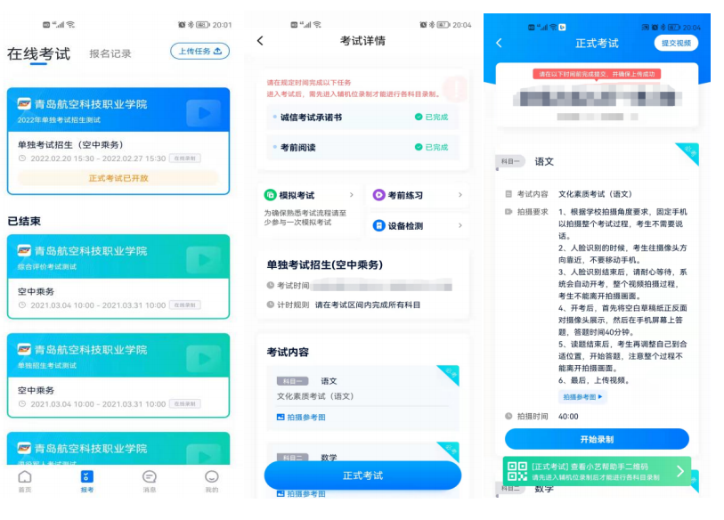

4.2架设双机位
请点击科目介绍页面下方的“小艺帮助手二维码”，完成辅机位架设。具体操作步骤请阅读“小艺帮助手APP考生操作手册”。
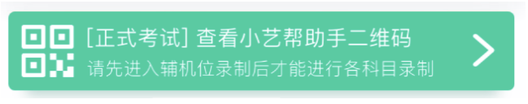

建议考生于考试前确定双机位架设方式机位置，以免浪费正式考试的时间。正式考试时，考生于2022年5月19日下午14:00前完成辅机位架设并开始拍摄录制，否则无法正常参加考试。
双机位摆放示意图如下：

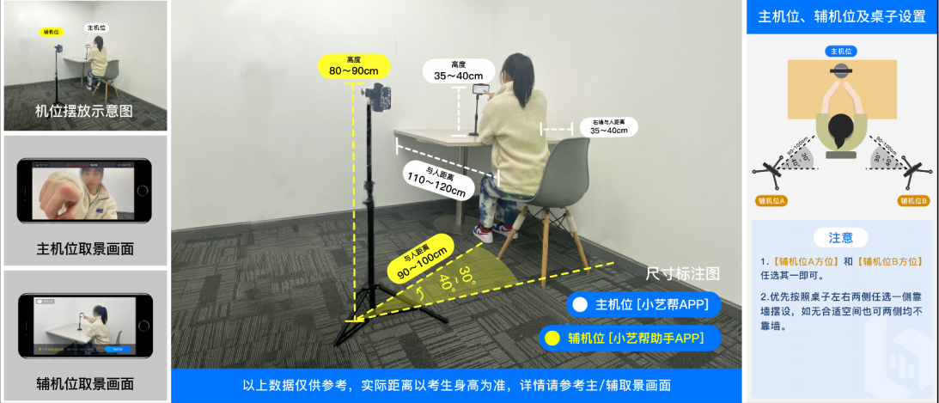

4.3正式考试
考生须在考前按学校要求，准备好A4空白答题纸和草稿纸（候考期间在监控镜头前展示空白答题纸、草稿纸）、笔和考试环境。
考试全程请露出双耳，不要遮挡。
若因不可抗因素导致考试中断，须于2分钟内返回考试界面继续考试，中断超过2次或指定时长（2分钟）导致的考试失败，后果自负。
4.3.1考生须于2022年5月19日下午14:00开始候考，点击下图“开始录制”，小艺帮APP自动检测电量、设备状态等，符合要求方可进入候考，否则无法进行下一步操作。

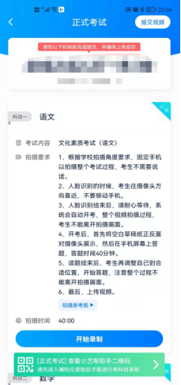

4.3.2候考时间内完成人脸比对
根据语音提示进行人脸比对，请注意不要化妆、不要佩戴美瞳等；选择光线适当角度，不要出现高曝光的情况，保证人脸清晰。如连续3次人脸比对失败，需要按系统提示重新完成人脸验证。
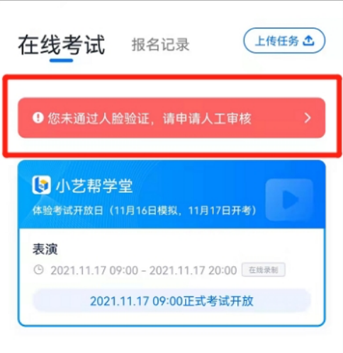

请考生尽早进入考试科目录制状态（下图所示）、完成人脸对比，以免错过考试作答时间、无法正常参加考试。

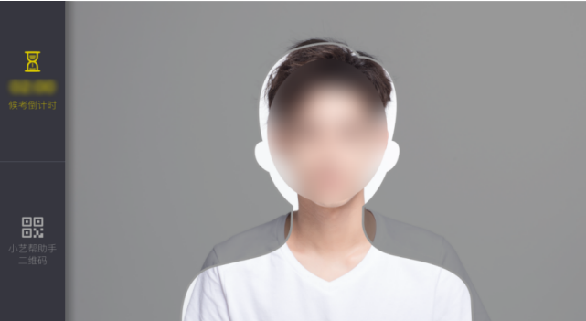

4.3.3等待候考时间结束
人脸比对完成后，考生不得退出下图界面，否则可能无法进入正式考试作答。
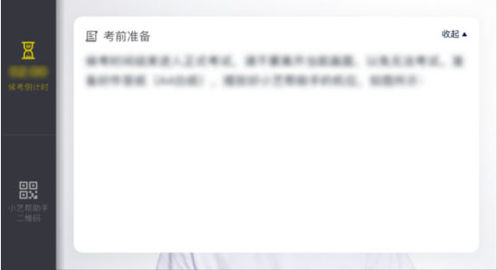

候考时间内，考生不得离开拍摄范围，考试空间内不得出现除考生外的其他人员，考生可点击“收起”按键，观看录制景别。
4.3.4考试作答
2022年5月19日下午14:30准时发放笔试考题，考生开始作答，笔试答题60分钟。笔试候考时间结束，不在候考页面的考生将不能进入正式考试，请考生务必按时参加考试。
4.3.4.1展示空白答卷
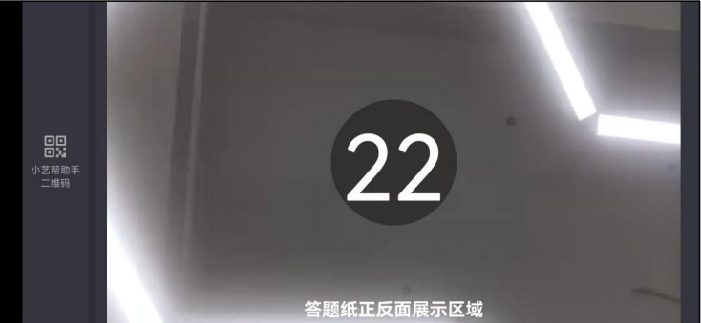
候考结束后，请先按系统指示，30秒内，将答题纸、草稿纸正反面展示在答题纸正反展示区域内。

4.3.4.2作答期间
展示空白答卷结束后，开始正式考试。考试期间考生不得离开画面，不得发出任何声音。考试题目会显示在屏幕上（点击图片可全屏显示考题），答题时间将显示在手机屏幕左上方，考生请注意把握作答时间。
客观题直接在主机屏幕上选择答案，主观题需按照学校要求在准备好的答题纸上作答，再拍照上传。

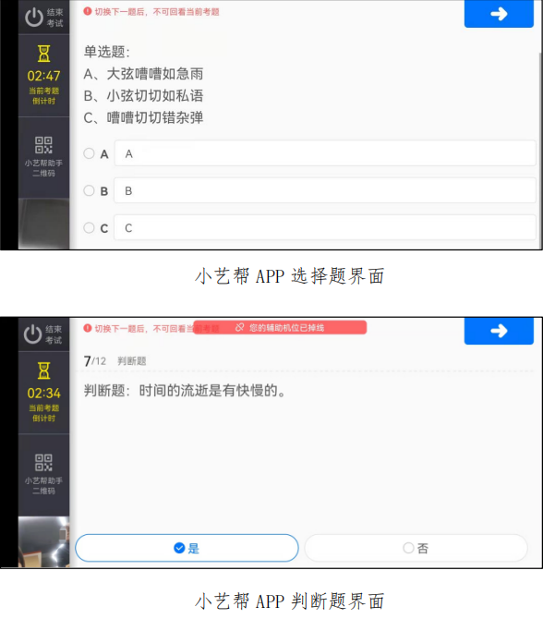
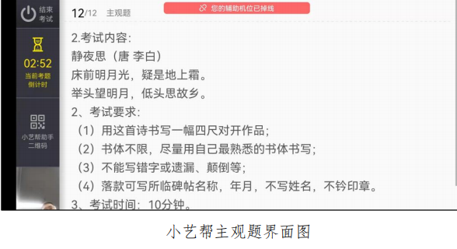

4.3.4.3定格
主观题考试结束后，需按语音指示在30秒内手持答卷按序在镜头前展示。
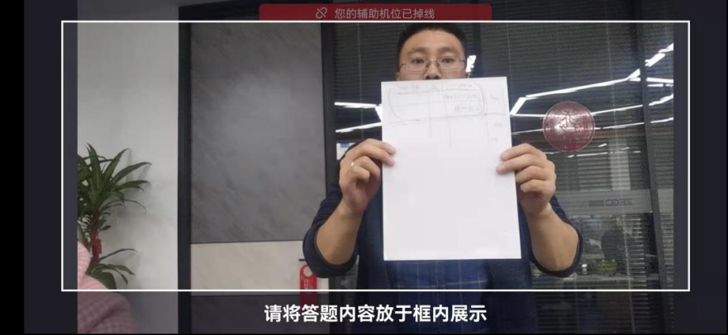

4.3.4.4拍照
展示结束后，务必在规定时间内按序完成所有答题纸的拍照并点击上传。务必保证答题纸照片清晰可辨、完整无缺。
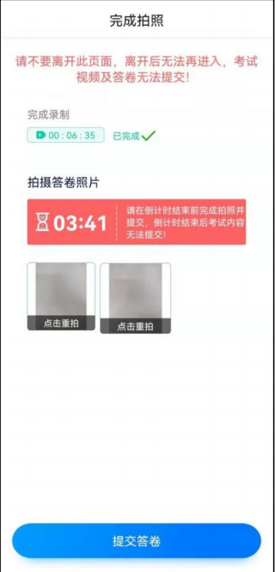

4.4考试结束、提交视频/答案
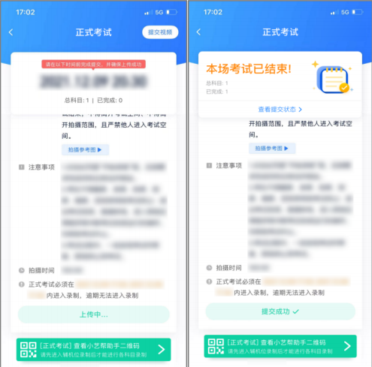
4.4.1考试结束后，请不要立即关闭程序，请耐心等待视频/答卷上传完成。小艺帮APP提示视频上传成功前，请考生关注上传进度，为防止视频上传过程中出现意外，考生于考试结束后48小时内，不得卸载小艺帮APP和终止程序运行，不得清理手机内存、垃圾数据等。

4.4.2如遇上传中断，建议切换网络，并按下图步骤重新上传，直至视频上传成功。
